NAMA : Muhammad Arif Ardiansyah

NIM : 224308090

KELAS : TKA-7D

**Analisis**

Pada prakrikum intelligent-control-week1, yaitu melakukan percobaan Deteksi Objek Sederhana berupa warna dengan OpenCV mengunakan bahasa pemrograman phyton. Warna yang dideteksi pada percobaan awal ini adalah warna merah dimana hasil dari dari deteksi tersebut ketika objek berwarna merah maka sistem ini akan melakukan masking pada warna merah saja.

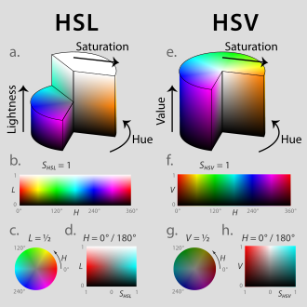Cara sistem medeteksi dan filter warna merah mengunakan metode HSV yaitu Hue (H) menentukan jenis warna (0°–180° di OpenCV). Saturation (S) intensitas warna. Value (V) kecerahan warna. Dimana setiap warna memiliki Hue yang berbeda -beda dimana warna merah memiliki nilai (H) 0 sampai 10, (S) 120 sampai 255, dan (V) 70 samapi 255.

Metode HSV ini dapat diterapkan pada Intelligent Control Systems seperti Penyortiran Barang di Industri yaitu Conveyor belt membawa botol dengan tutup merah, hijau, dan biru. Dengan ini penyotiran barang akan cepat dan efesien.